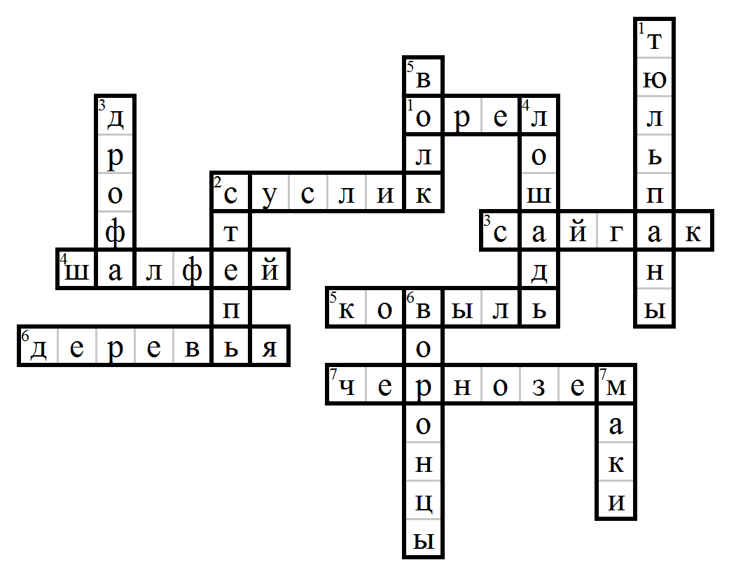
Кроссворд по теме: «СТЕПЬ»
По горизонтали:
- Хищная степная птица.
- Самый распространенный грызун степи.
- Копытное животное с горбатым носом.
- Лекарственное растение, имеющие фиолетовые цветки.
- Злак, обильно покрывающий степь летом.
- Этих форм растений практически нет в степи из-за недостатка влаги.
- Основной тип почв степи.

По вертикали:
- Луковичное растение, характерное для весенней степи.
- Обширное пространство, покрытое травянистой растительностью.
- Степная птица, занесенная в Красную Книгу. Обитала ранее в Белгородской области.
- Копытное животное, без которого невозможная жизнь человека в степи.
- Степной хищник, живущий стаями.
- Растение, изображенное на гербе города Валуйки.
- Степной цветок с ярко красными лепестками и мелкими семенами.

Ответы кроссворда:

По горизонтали:
1. орел
2. суслик
3. сайгак
4. шалфей
5. ковыль
6. деревья
7. чернозем

По вертикали:
1. тюльпаны
2. степь
3. дрофа
4. лошадь
5. волк
6. воронцы
7. маки

